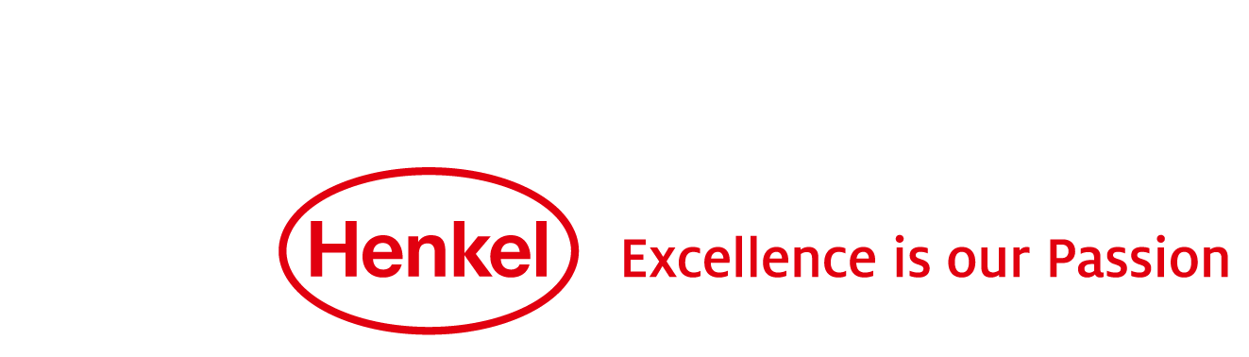

**Communiqué de presse**

18 janvier 2016

Changement au Comité de Direction de Henkel

**Henkel nomme Hans Van Bylen**

**pour succéder à Kasper Rorsted en tant que Président du Comité de Direction**

Düsseldorf – Henkel a annoncé aujourd'hui que Kasper Rorsted, Président du Comité de Direction de Henkel, a décidé de ne pas renouveler son contrat actuel au-delà de 2017 et quittera l'entreprise le 30 avril 2016, à sa demande. Il a siégé au Comité de Direction de Henkel pendant 11 ans, dont 8 années en tant que Président. Hans Van Bylen a été désigné comme son successeur et prendra ses fonctions le 1er mai 2016. Sa carrière a démarré chez Henkel en 1984, et il est membre du Comité de Direction depuis 2005, en charge de la branche Beauty Care. Sa nomination au poste de Président du Comité de Direction dès le printemps va lui permettre de conduire le développement de la nouvelle stratégie que Henkel annoncera à la fin de l'année, et d’assurer sa mise en œuvre.

« En nommant Hans Van Bylen nouveau Président du Comité de Direction, nous avons choisi pour ce poste un successeur solide, et nous l'avons fait très tôt – dans la tradition Henkel. Hans Van Bylen est un excellent choix, car il a une longue expérience internationale de gestion des marques et des marchés et en tant que membre du Comité de Direction de Henkel. Au nom de nos comités de gouvernance et des salariés, j'adresse à Hans Van Bylen tous mes vœux de réussite dans son nouveau rôle », a indiqué Simone Bagel-Trah, Présidente du Conseil de surveillance et du Comité des actionnaires de Henkel.

Le successeur de Hans Van Bylen au poste de Vice-Président Exécutif de la branche Beauty Care sera désigné en temps voulu.

« Je suis honoré de la confiance qui m'est accordée au travers de cette nomination. Je suis impatient de façonner l'avenir de notre entreprise avec les membres du Comité de Direction et notre excellente équipe mondiale. Nous bénéficions de marques et de technologies fortes, de positions de leader sur de nombreux marchés et catégories dans le monde et d'un important potentiel d'innovation. En nous appuyant sur cette base, ensemble nous pourrons piloter avec succès l'avenir de Henkel » a déclaré Hans Van Bylen.

**Performance de l'entreprise sous la direction de Kasper Rorsted**

« Kasper Rorsted a beaucoup accompli pour Henkel. Sous sa direction depuis 2008, l'entreprise a réalisé une bonne performance dans un environnement de marché difficile. Le chiffre d'affaires et la rentabilité ont considérablement augmenté et nos grandes marques ont été renforcées. La valeur boursière a également progressé de manière significative : elle a plus que triplé depuis que Kasper Rorsted a pris la tête de l'entreprise. Je tiens à remercier sincèrement Kasper Rorsted, au nom de tous les comités de gouvernance, des salariés et des actionnaires de Henkel », a ajouté Simone Bagel-Trah.

Kasper Rorsted (53 ans) a rejoint Henkel en tant que membre du Comité de Direction en 2005. Il devient Vice-Président du Comité de Direction en 2007, puis est nommé Président du Comité de Direction lors de l'assemblée générale annuelle de 2008.

« Je voudrais remercier tous les collaborateurs de Henkel pour leur engagement et leur dévouement, ainsi que les comités de gouvernance pour leurs conseils et le soutien qu'ils m'ont apportés ces dernières années. Ensemble, nous avons permis à l'entreprise de réaliser d'excellents résultats », a indiqué Kasper Rorsted. « Je suis convaincu que Henkel continuera à exceller sous la direction de son nouveau Président du Comité de Direction, Hans Van Bylen. »

**À propos de Hans Van Bylen**

Hans Van Bylen (54 ans) a rejoint Henkel en 1984. Il y mène une carrière brillante depuis 31 ans, ayant occupé des postes de direction dans plusieurs pays et au sein de deux branches de Henkel (Laundry & Home Care et Beauty Care). Il débute en Belgique, puis ses responsabilités se sont étendues au Benelux, à la France, à l'Europe de l'Ouest, et aux zones Moyen-Orient/Afrique, Amérique du Nord, Asie-Pacifique et Amérique latine. Hans Van Bylen est membre du Comité de Direction depuis 2005, en charge de la branche Beauty Care.

Il est né en 1961 à Berchem (Belgique). Il est marié et père de trois enfants. Il a obtenu un diplôme en gestion des entreprises et un MBA à l'université d'Anvers.

Pour consultez son CV détaillé :

<http://www.henkel.com/company/management-corporate-boards/management-board>

Henkel est un leader mondial des marques et des technologies dans trois secteurs d’activités :   
Laundry & Home Care, Beauty Care et Adhesive Technologies. Créé en 1876, Henkel détient des positions mondiales fortes, auprès des industriels comme des consommateurs, avec des marques reconnues comme Le Chat, Schwarzkopf et Loctite. Employant près de 50 000 personnes, le groupe a réalisé un chiffre d’affaires de 16,4 milliards d’euros et un résultat d’exploitation ajusté de 2,6 milliards d’euros en 2014. Les actions préférentielles Henkel sont listées à l’indice boursier allemand DAX.

**Ce communiqué de presse en français est une traduction de la version originale.**

Ce Communiqué de Presse contient des déclarations prévisionnelles basées sur ce que la Direction de Henkel AG & Co. KGaA pense être la meilleure évaluation actuelle de l’avenir. Des déclarations axées sur l’avenir sont caractérisées par l’utilisation de termes comme attendre, envisager, planifier, prévoir, partir du principe que, croire, estimer et d’autres formulations de ce genre. Ces informations ne peuvent être garanties en termes de performances futures. Ces déclarations prévisionnelles sont sujettes à des risques et incertitudes qui pourraient faire que les résultats ou la performance actuelle de Henkel AG & Co. KGaA et de ses sociétés affiliées diffèrent matériellement de ceux susmentionnés ou suggérés par ces déclarations. De nombreux risques et incertitudes résultent de plusieurs facteurs qui sont indépendants de la capacité de contrôle ou d’estimation précise de Henkel, tel que le contexte futur des marchés ou les conditions économiques, ainsi que le comportement des autres participants sur le marché. Henkel n’a pas l’intention de et ne s’engage en aucun cas à mettre à jour des déclarations prévisionnelles.

Contacts presse

|  |  |
| --- | --- |
| Henkel Stéphanie Coignard Tél : 01 46 84 92 23 [stephanie.coignard@henkel.com](mailto:stephanie.coignard@henkel.com) | Agence Burson Marsteller i&e Xavier Bossaert Tél : 01 56 03 12 14 [xavier.bossaert@bm.com](mailto:xavier.bossaert@bm.com) |